Министерство науки и высшего образования Российской Федерации

Федеральное государственное автономное образовательное учреждение высшего образования

«НАЦИОНАЛЬНЫЙ ИССЛЕДОВАТЕЛЬСКИЙ УНИВЕРСИТЕТ ИТМО»

Факультет среднего профессионального образования

**ОТЧЕТ**

**о Лабораторной работе № 6**

по теме: Файловые системы

по дисциплине: Сопроцессор

Специальность:

09.02.07 Информационные системы и программирование

|  |  |
| --- | --- |
| Проверил:  Тропченко А.А. __________  Дата: «__» _______ 20__г.  Оценка ______________ | Выполнил:  Студент группы Y2431  Головачев Д.А. |

Санкт-Петербург 2020/2021

Лабораторная работа 3-1 «Сопроцессор»

Цель занятия:

приобрести практические навыки составления, отладки и выполнения программ, написанных языком ассемблера для сопроцессора платформы х64 в среде masm64.

Вариант 6: Вычислить 4 значения функции: Yn = 125/(3х2 – 1,1) (х изменяется от 3 с шагом 1,5). Результат округлить в меньшую сторону.

Текст программы:

Листинг программы 64-разрядной системы.

;Вычислить 4 значений функции Y = 125(3*x^2 - 1,1) (x изменяется от 3 с шагом 1,5).

include \masm64\include64\masm64rt.inc ; библиотеки, см http://dsmhelp.narod.ru/environment.htm

.data ; секция данных

_x dq 3.0

_op1 dq 125.0

_op2 dq 1.1

_op3 dq 3.0

_zero dq 0.0

_step dq 1.5

res1 dd 0

res2 dd 0

res3 dd 0

res4 dd 0

tit1 db "masm64. Выполнение уравнения на сопроцессоре.",0

buf dq 4 dup(0)

ifmt db "Вывод результата Y = 125(3*x^2 - 1,1) через MessageBox:",10,10,"Результат: %d, %d, %d, %d",0ah,0ah,

"Автор: Головачев Д.А., каф. ВТП, НТУ ХПИ",0

.code ; секция кода

entry_point proc ; запуск процедуры с именем

finit ; инициирование сопроцессора

lea esi,res1 ; адрес res1

mov ecx, 4 ; запись количества итераций

m1: fld _x ; загрузка x в вершину стека

fmul _x ; умножение вершины стека на x

fmul _op3 ; умножение вершины стека на 3

fsub _op2 ; вычитание из вершины стека 1.1

fmul _op1 ; умножение вершины стека на 125

fld _x ; загрузка x в вершину стека

fadd _step ; сумма вершины стека и step

fstp _x ; сохранение x + step в x

loop m1 ; переход в m1 если rcx > 0

fisttp res1 ; выталкивание вершины стека в res1

fisttp res2 ; выталкивание вершины стека в res2

fisttp res3 ; выталкивание вершины стека в res3

fisttp res4 ; выталкивание вершины стека в res4

movsxd r10,res1 ; запись res1 в r10

movsxd r11,res2 ; запись res2 в r11

movsxd r12,res3 ; запись res3 в r12

movsxd r13,res4 ; запись res4 в r13

invoke wsprintf,ADDR buf,ADDR ifmt,r13,r12,r11,r10 ; функция преобразования

invoke MessageBox,0,addr buf,addr tit1,MB_ICONINFORMATION ; Вызов MessageBox

invoke ExitProcess,0 ; завершение процесса и освобождение ресурсов

entry_point endp ; завершение процедуры с именем

end ; завершение программы

Результат выполнения программы и отладчиков:

*Рисунок 1. Результат выполнения программы 64-разрядной системы*

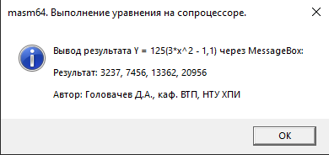

*Рисунок 2. Алгоритм выполнения 64-разрядной программы*

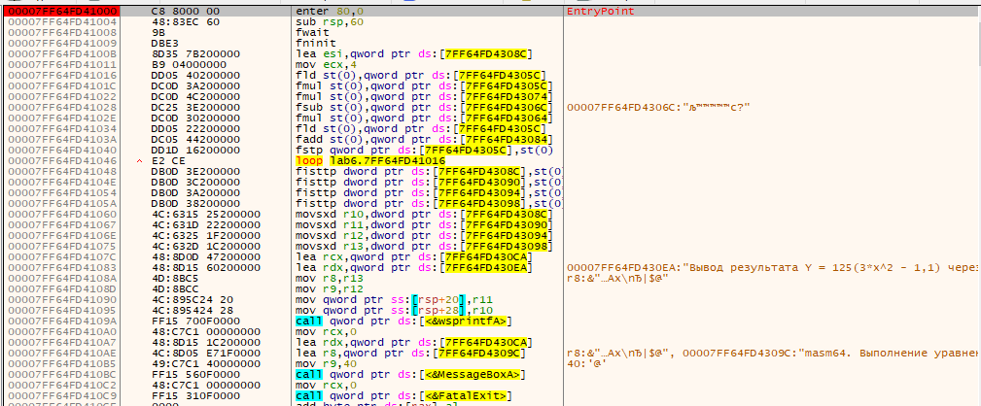

Особенности программы.

Все операции происходят над вершиной стека.